Ejecutamos el código primeramente con 1400 millones de elementos, sin embargo, esto generaba una variación en los tiempos demasiado grande, ya que como los elementos se obtenían de manera aleatoria la suma podía resultar o muy pequeña o muy grande.

Se ejecutó luego con 500 millones de elementos y no hubo problema alguno, se obtuvo lo siguiente:

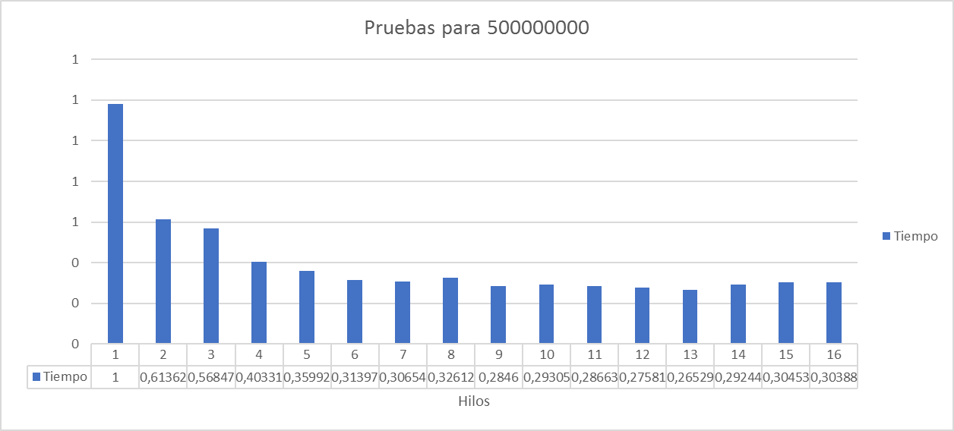

Como podemos ver al inicio en el 1, es decir sin hilos, el proceso se demora un tiempo mucho mayor y se reduce drásticamente a medida que se utilizan más hilos. Sin embargo, cada vez la reducción del tiempo entre número de hilos es menor y a partir de 6 a 7 hilos prácticamente inexistente. Por lo que se puede concluir que se llega a un punto que sin importar el aumento del número de hilos no es posible reducir más el tiempo de ejecución.